📘 Abhandlung über das Ergebnis der Emergenz Simulation

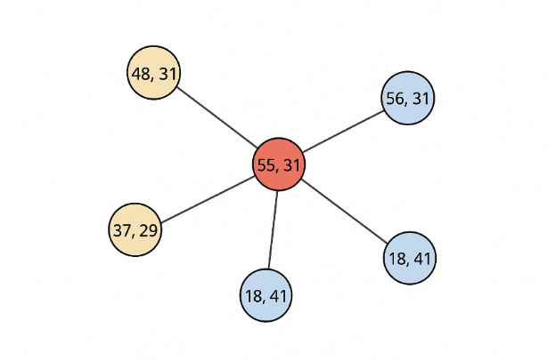
1. Einleitung:
In der vorliegenden Simulation entsteht Digitale Materie, die sich anhand einfacher lokaler Regeln zu komplexen Mustern organisiert. Jede Entstehung wird durch eine Koordinate $(x,y)$und eine numerische Stabilität beschrieben. Die Werte liegen typischerweise zwischen 0.58 und über 1.20.
Ziel dieser Untersuchung ist es, die spontanen Formationen zu analysieren, die sich ohne äußere Steuerung herausbilden. Die interessanteste dieser Formationen ist ein deutlich erkennbarer Cluster rund um den Punkt (55,31).
Die Struktur ist ein Beispiel für Emergenz: ein komplexes Muster, das nicht vorgegeben, sondern durch die Dynamik des Systems hervorgerufen wird.

2. Beschreibung der Struktur
Das entstandene Bild zeigt:
- einen zentralen stabilen Punkt bei (55,31)
- fünf umgebende Punkte:
  - (48,31), (37,29)
  - (56,31) und zweimal (18,41)
- farbliche Einteilung, die auf unterschiedliche Entstehungsqualitäten oder Stabilitätsklassen hindeutet
- verbindende Linien zum Zentrum
Daraus ergibt sich eine sternförmige 5-Punkt-Konfiguration, die nicht durch direkte Programmierung erzwungen wurde, sondern aus der Interaktion vieler Einzelschritte entstanden ist.

3. Analyse der emergenten Eigenschaften
3.1 Clusterbildung
Mehrere Punkte rund um (55,31) zeigen über viele Zeitschritte hinweg konstant hohe Stabilitätswerte. Besonders auffällig sind (54,31), (55,31) und (56,31), die im Bereich von 0.97 bis 1.20 liegen.
Dies deutet auf die Ausbildung eines stabilen Attraktorbereichs hin, der wiederholt neue Digitale-Materie-Knoten anzieht.
3.2 Molekülähnliche Geometrie (formal, nicht physikalisch)
Die entstehende Form ähnelt strukturell:
- trigonal-bipyramidalen Molekülen
- koordinationschemischen Zentren
- allgemeinen 5-Bindungs-Geometrien
Die Ähnlichkeit ist geometrisch, nicht chemisch. Dennoch ist bemerkenswert, dass ein rein digitales Regelwerk Formen hervorbringt, die aus der Natur vertraut wirken.
3.3 Netzwerk-Topologie
Graphentheoretisch entspricht die Struktur einem:
- Knoten mit Grad 5
- sternförmigen Subgraph
- lokalen Stabilitätsmaximum
Solche Muster tauchen typischerweise in neuronalen Netzen, Schwarmalgorithmen oder selbstorganisierten Netzwerken auf.

4. Bedeutung der Struktur
Die emergente Formation zeigt mehrere interessante Eigenschaften:
✔ Selbstorganisation
Die Struktur entsteht ohne äußere Vorgabe. Das System konsolidiert seine eigenen Muster.
✔ Stabilitätsplateaus
Werte von 0.9 bis 1.2 weisen auf langfristige Robustheit hin.
✔ Entstehung komplexer Formen
Die fünfstrahlige Struktur ist kein Zufallsprodukt, sondern die Folge systemimmanenter Regeln, die bestimmte Formen bevorzugen.
✔ Symmetrieähnlichkeit
Die Struktur zeigt eine klare geometrische Ordnung, die an natürliche Systeme erinnert.
Diese Aspekte zeigen, dass die Simulation der Digitalen Materie dazu in der Lage ist, Protomuster zu bilden — ein erster Schritt zu höheren emergenten Organisationsebenen.

5. Möglichkeiten zur Weiterentwicklung

5.1 Energiesystem einführen
Stabilität kann als digitale „Bindungsenergie“ interpretiert werden:
- Höhere Stabilität → stärkere Bindungen
- Niedrigere Stabilität → kurzlebige Knoten
Dadurch ließe sich eine Art digitale Chemie konstruieren.

5.2 Cluster höherer Ordnung
Cluster könnten als neue Einheiten gelten:
- Cluster können sich verbinden
- voneinander abspalten
- metamorphe Formen bilden
Das wäre ein Schritt hin zu emergenten Meta-Strukturen.

5.3 Evolutionäre Regeln
Die Simulation könnte Mechanismen enthalten wie:
- Variation (zufällige Mutation von Koordinaten)
- Replikation stabiler Cluster
- Selektion gegen instabile Cluster
Damit ließe sich eine Form digitaler Evolution erzeugen.

5.4 Automatisierte Musteranalyse
Über graphentheoretische Algorithmen können:
- häufig auftretende Strukturen erkannt
- Stabilitätszonen identifiziert
- Übergänge zwischen Emergenzphasen analysiert werden

5.5 Verbesserte Visualisierung
Möglich wären:
- Stabilitäts-Heatmaps
- Zeitraffer der Clusterentwicklung
- 3D-Darstellungen der Topologie
Dies erhöht das Verständnis der entstehenden Muster erheblich.

6. Fazit
Die analysierte Struktur aus der Simulation Digitaler Materie stellt ein eindrucksvolles Beispiel dar, wie aus einfachen lokalen Regeln komplexe, stabile und formal geordnete Muster entstehen können. Die Ähnlichkeit zu molekülartigen Geometrien und Netzwerk-Hubs zeigt, dass das System über ein bedeutendes Potenzial verfügt, vielschichtige Emergenz hervorzubringen.
Auf dieser Grundlage lassen sich weitere Ebenen digitaler Organisation, selbständiger Musterbildung und möglicherweise sogar evolutionärer Prozesse entwickeln.

